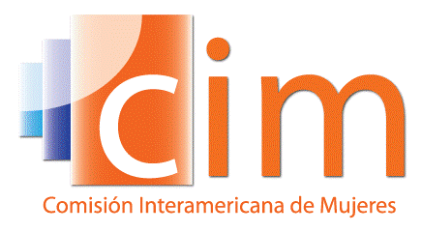
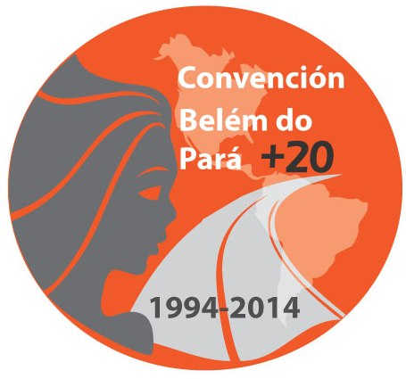
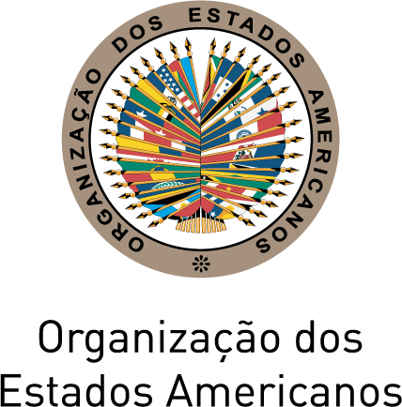

COMISSÃO INTERAMERICANA DE MULHERES

COMITÊ DIRETOR 2013-2015 OEA/Ser.L/II.5.32
QUARTA SESSÃO ORDINÁRIA CIM/CD/inf.1/14
Cidade do México 1º de outubro
24 de outubro de 2014 Original: espanhol

Nota para a Presidência do Grupo de Trabalho sobre a Visão Estratégica da OEA

Incorporação do enfoque de gênero e diversidade ao trabalho da OEA

- Introdução

Com a adopção, no ano 2000, do Programa Interamericano sobre a Promoção dos Direitos Humanos da Mulher e da Equidade e Igualdade de Gênero (PIA), os Estados assumiram o firme compromisso de “…formular políticas públicas, estratégias e propostas voltadas para a promoção dos direitos humanos da mulher e a igualdade de gênero em todas as esferas da vida pública e privada, considerando sua diversidade e seu ciclo de vida”.

Além disso, confiaram à Secretaria-Geral da OEA a tarefa de “integrar sistematicamente a perspectiva de gênero em todos os órgãos e organismos e entidades do Sistema Interamericano”, com o que se atribuiu à Comissão Interamericana de Mulheres (CIM) e a outras entidades pertinentes o sólido mandato de trabalhar com o conjunto da Organização para assegurar a institucionalização de uma perspectiva de gênero, diversidade e direitos em todo o trabalho da OEA.

Os Estados membros têm reafirmado anualmente seu compromisso com a plena implementação do PIA por meio da Assembleia Geral da OEA e do Processo de Cúpulas das Américas, tendo-se percebido, por outro lado, um aumento significativo na prioridade atribuída a esse tema nas deliberações do Conselho Permanente. Desde 2010 e principalmente com o apoio do Governo do Canadá, a OEA avançou de maneira significativa quanto à capacidade de análise de gênero e quanto à expressiva incorporação desse enfoque aos projetos da Organização. Esses avanços tiveram evidente impacto quanto à visão da OEA como organização que prioriza os direitos da mulher e a igualdade de gênero.

- Antecedentes

Como parte das medidas de acompanhamento do PIA, inclusive os mandatos de “assegurar que a perspectiva de gênero seja sistematicamente incorporada na elaboração e aplicação dos instrumentos internacionais, mecanismos e procedimentos no âmbito da Organização, em especial nas agendas das reuniões em nível ministerial” e de “proporcionar a todos os órgãos, organismos e entidades da OEA a capacitação necessária para a incorporação da perspectiva de gênero em seus trabalhos e elaborar as ferramentas pertinentes para tornar realidade o principal objetivo deste Programa, recorrendo, se for o caso, à experiência de outros organismos internacionais, agências de cooperação e Estados membros”, em maio de 2001, o Secretário-Geral assinou um acordo com o Governo do Canadá para implementar o “Projeto de integração da perspectiva de gênero na OEA”, coordenado pela OEA e pela CIM. Numa primeira fase (2002-2003) desse projeto foram capacitados 200 funcionários/as da Secretaria-Geral (SG/OEA), em especial os/as encarregados/as da execução de programas e políticas.

Numa segunda fase, entre 2005 e 2006, foram realizados sete workshops para áreas específicas, capacitando-se 125 funcionários/as. Essa etapa ofereceu ferramentas para atender a necessidades específicas de várias áreas da SG/OEA. Também se elaborou um manual de integração de gênero para o pessoal, com ferramentas de análise de gênero.

No que se refere a reuniões ministeriais e em cumprimento ao mandato do PIA de incorporar uma perspectiva de gênero à preparação e aplicação de instrumentos, mecanismos e procedimentos internacionais, em especial às agendas de reuniões de âmbito ministerial, a CIM desenvolveu a iniciativa SEPIA (“Acompanhamento do PIA”) que, entre 2001 e 2004, possibilitou-lhe apresentar recomendações às Reuniões Ministeriais de Trabalho (SEPIA I, 2001), Justiça (SEPIA II, 2002), Educação (SEPIA III, 2003) e Ciência e Tecnologia (SEPIA IV, 2004) e formular linhas de ação para implementá-las, juntamente com os mecanismos ministeriais e em colaboração com a sociedade civil, peritos governamentais, outras entidades da OEA e organizações especializadas.

Mediante a Ordem Executiva N° 05-11 Rev. 1, de 12 de janeiro de 2006, encarregou-se a Comissão de Avaliação de Projetos da OEA (CEP), cuja Secretaria cabe ao Departamento de Planejamento e Avaliação (DPE), de avaliar a pertinência e a relevância dos projetos em execução e das propostas de projetos, levando em conta o respectivo grau de atendimento a problemáticas de caráter transversal, inclusive gênero. Essa medida, como mostra concreta de vontade política, foi essencial para o trabalho posterior da CIM e do DPE de elaboração de ferramentas concretas e fortalecimento da capacidade do pessoal da OEA de atender a esse mandato.

Em 2008, como parte do Primeiro Plano de Cooperação OEA/ACDI 2009-2011, implementou-se o projeto “Incorporação da análise de gênero e da equidade e igualdade de gênero como temas e objetivos transversais em todos os programas da OEA”, que representou a terceira fase do Programa de Gênero da OEA. Dentre os componentes do projeto salientaram-se:
- a elaboração de um estudo sobre necessidades de capacitação e sensibilização do pessoal em matéria de gênero e direitos;
- a capacitação presencial por meio de workshops de gênero para o pessoal do Departamento de Recursos Humanos; para potenciais facilitadores; três sessões especializadas nos temas competitividade, registro civil e observação eleitoral e em tráfico de pessoas; e um workshop para todo o pessoal do Instituto Interamericano da Criança e do Adolescente;
- com base nesses workshops, a elaboração pela CIM, com o apoio da FLACSO, do Guia para a incorporação do enfoque de gênero a políticas, programas e projetos da OEA (2011) e a elaboração pelo DPE, em colaboração com a CIM, do Manual para a transversalização do enfoque de igualdade de gênero no Ciclo de Projeto (2011) (disponível para todo o pessoal da OEA pela Intranet);
- a capacitação virtual por meio do curso “Enfoque de Direitos e de Igualdade de Gênero em Políticas, Programas e Projetos”, oferecido originalmente ao pessoal da OEA e que, nas rodadas seguintes, foi aberto a participantes da região, inclusive representantes das Missões Permanentes junto à OEA;
- a criação de uma Comunidade de Gênero da OEA, em que os/as participantes do curso virtual da OEA continuem interagindo – trocando informações, experiências, boas práticas e lições aprendidas – por meio de uma plataforma virtual que figura no Portal Educacional das Américas.

Paralelamente a esses processos e com vistas a fortalecer o monitoramento e a avaliação das ações de incorporação de gênero à OEA, a CIM definiu uma série de dez indicadores e elaborou um questionário que, desde 2010, vem sendo distribuído a todos os departamentos, comissões e outras entidades da Organização, inclusive os escritórios da SG/OEA nos Estados membros. As respostas a esse questionário constituem a fonte principal de informação para a elaboração anual do Relatório do Secretário-Geral sobre a Implementação do PIA. Começando em 2010, quando se estabeleceu a linha de base a partir dos indicadores definidos, os relatórios seguintes permitiram a aferição e a avaliação dos avanços quanto à incorporação de gênero às diferentes entidades da OEA. Os relatórios anuais sobre a implementação do PIA estão disponíveis nas páginas da CIM e do Conselho Permanente na Web.

- Situação atual

O DPE e a CEP dão continuidade à tarefa de assegurar a incorporação do enfoque de gênero a todos os projetos implementados pela Organização com fundos específicos, com a assistência técnica da CIM no que se refere à revisão dos perfis de projeto e dos relatórios de andamento da implementação de projetos, para o caso de doadores específicos, como parte de seu processo de avaliação. Para fortalecer esse trabalho, seria necessário maior enfoque nos resultados de cada um dos projetos, em especial seus impactos da perspectiva de gênero e direitos da mulher. Embora essencial, esse trabalho abrange somente uma parte do trabalho da Organização, e suas demais atividades não estão sujeitas a esse rigoroso processo de avaliação e prestação de contas quanto à incorporação do enfoque de gênero.

O curso virtual “Enfoque de Direitos e de Igualdade de Gênero em Políticas, Programas e Projetos”, de nove semanas de duração, aprovado, em sua terceira edição, por 40 pessoas da SG/OEA e mais de 105 participantes da região, iniciará em breve sua quinta rodada e continuará a ser oferecido tanto interna como externamente, duas ou três vezes ao ano, enquanto haja público interessado. Com os recursos obtidos mediante esse curso, e com base numa metodologia validada na região com os mecanismos nacionais da mulher e os ministérios do trabalho, a CIM espera elaborar outro curso virtual sobre o Planejamento Estratégico com Enfoque de Gênero, Diversidade e Direitos.

O DPE, com o apoio da CIM e em colaboração com o Departamento de Serviços de Informação e Tecnologia da OEA (DOITS), desenvolveu uma ferramenta inovadora para o acompanhamento dos mandatos sensíveis a gênero da Organização, bem como das metas programadas, com base em indicadores que permitem mostrar seu grau de incorporação de uma perspectiva de gênero, bem como da destinação de recursos a esses mandatos e metas. A gestão baseada em resultados exige que se faça o acompanhamento dos compromissos assumidos pela Organização, ou seja, que se determine em que medida os mandatos se concretizam por meio de resultados específicos com prazos, metas, objetivos e indicadores estabelecidos para monitorar o andamento. Esse banco de dados interativo oferece uma oportunidade única para abordar a transversalização de gênero na OEA a partir dos mandatos organizacionais, metas programadas e recursos destinados a sua implementação.

Essa ferramenta, que se encontra em processo de validação interna e será em breve discutida com os Estados membros, representa um salto qualitativo na capacidade da Organização de analisar seus avanços quanto à incorporação do gênero ao trabalho da OEA e ajuda a mostrar claramente as áreas que exigem maior esforço e assistência técnica.

- Prioridades futuras

Nos últimos quatro anos percebeu-se uma mudança significativa na priorização do enfoque de gênero e direitos da mulher no trabalho da OEA – neste momento a Assembleia General aprova mais resoluções que reconhecem as barreiras adicionais que a mulher pode enfrentar para a plena participação nos campos político, econômico e social, as reuniões ministeriais e outras abordam cada vez mais o enfoque de gênero, diversidade e direitos humanos em seus trabalhos e a Organização começa a definir e divulgar resultados concretos de seu trabalho, que fortalecem a posição da OEA como organização que atende às demandas das mulheres e homens da região.

Esse trabalho poderia, no entanto, ser aperfeiçoado mediante as seguintes ações concretas:
- fortalecimento da incorporação do enfoque de gênero aos projetos e programas; bem como da capacidade do pessoal de proceder à transversalização de gênero em seu trabalho;
- a institucionalização da incorporação do enfoque de gênero ao trabalho da Organização que se dê de maneira explícita em suas reuniões ministeriais, políticas, relatórios e processos de comunicação e divulgação de informações. Nesse sentido, a CIM vem trabalhando num projeto de Política Institucional de Gênero e Diversidade da OEA, que buscará replicar e intensificar os avanços conseguidos até esta data em outras áreas técnicas, bem como abordar a gestão interna da Organização com base num enfoque de gênero, diversidade e direitos humanos;
input.doc
- uma produção maior por parte da CIM e do DPE, dependendo da disponibilidade de recursos, de ferramentas técnicas e práticas para apoiar tanto o pessoal da OEA como os Estados membros na incorporação do enfoque de gênero, diversidade e direitos humanos a outras áreas de trabalho que não os projetos específicos;
- a inclusão de um enfoque de diversidade nesses processos, a fim de complementar o enfoque de gênero, levando em conta fatores como etnia, idade, capacidade física, localização geográfica e orientação sexual, entre outros;
- um enfoque maior na gestão por resultados, na avaliação dos avanços obtidos e nos obstáculos persistentes, e responsabilização pelos resultados com base nos compromissos assumidos pela Organização nessas áreas;
- a destinação de recursos adequados do Fundo Ordinário da OEA para apoiar esse trabalho. Independentemente da grande limitação de fundos do Fundo Ordinário, até agora grande parte do trabalho de incorporação de gênero foi realizado principalmente com fundos específicos ou com RCI. Embora essenciais, esses recursos são insuficientes e, em virtude dessa precariedade, colocam em risco a sustentabilidade do progresso nessa área. Só se conseguirá a institucionalização do enfoque de gênero, diversidade e direitos humanos no trabalho da OEA quando seja uma prioridade institucional com o financiamento necessário para assegurar seu pleno cumprimento.

